Dalīto atkritumu apsaimniekošana (DAV) Dobeles pilsētā.
Šobrīd īpaša loma ir atkritumu šķirošanai, kas ļauj ne tikai taupīt dabas resursus, bet arī samazināt ikkatra iedzīvotāja
maksājumu par radīto atkritumu apsaimniekošanu.

 | Konteinerā MEST | NEMEST !
PAPĪRAM, KARTONAM  PET PUDELĒM  ALUMĪNIJA DZĒRIENU  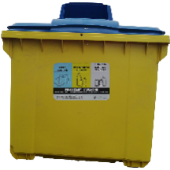  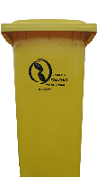  BUNDŽĀM - dzeltens konteiners | - Papīru, kartonu,  - makulatūru (grāmatas un žurnālus  - bez vākiem)  - saplacinātas PET dzērienu pudeles  - saplacinātas auto logu tīrīšanas  - šķidruma kanniņas (HDPE)  - plastmasas plēvi, maisiņus (LDPE)  - alumīnija dzērienu bundžiņas | - vienreizējās lietošanas traukus,  - krējuma trauciņus,  - eļļas pudeles,  - čipsu pakas,  - putuplastu,  - tetrapakas,  - cita veida pārtikas iepakojumu.
STIKLA PUDELĒM UN BURKĀM –  DAV punktos –  zaļš konteiners  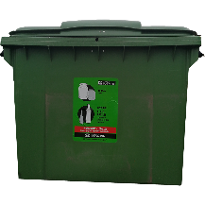  privātmājām – zils konteiners (0,14 m3)   | Stikla taru - pudeles, burkas bez  iepriekšējā pildījuma atliekām un vāciņiem. | Logu stiklu, spoguļstiklu,  keramiku (t.sk. balzama pudeles),  traukus, metāla vāciņus.
DĀRZA UN VIRTUVES ATKRITUMIEM - brūns konteiners  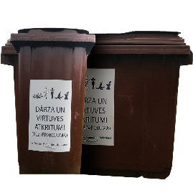 | - augļus, dārzeņus (to mizas un kauliņus)  - graudaugus un to produktus  - kafijas un tējas biezumus (izņemot tējas maisiņus un kafijas filtrus, kas jāmet nešķiroto sadzīves atkritumu tvertnēs)  - augu izcelsmes termiski apstrādātus ēdienu atlikumus  - dzīvnieku izcelsmes termiski apstrādātus ēdienu atlikumus  - olu čaumalas  - novītušus ziedus un vecus augus (garus augus jāsalauž)  - bojātus augļus un dārzeņus  - nopļautu zāli  - koku lapas  - sīkus zarus  - augu saknes | - šķidrumus  - eļļas  - vienreizējās lietošanas traukus (t.sk. papīra un bioplastmasas)  - mājdzīvnieku pakaišus un izkārnījumus  - bioplastmasas izstrādājumus  - bioloģiskās autiņbiksītes  - apstrādātu koksni (zāģmateriālus, izstrādājumus no koksnes)  - mežsaimniecības atlikumus, t.sk., celmus, koku stumbrus, lielus zarus  - sienu, salmus  - augsni, kūdru, smiltis, grunti, pelnus, akmeņus  - kūtsmēslus  - notekūdeņu dūņas  - medikamentus  - citus atkritumus.

DAV punkti Dobeles pilsētā

Ausmas iela 5 | Atmodas iela 1 | Brīvības iela 10B | Krasta iela 1A
Ausmas iela 27 | Bērzes iela 15 | Brīvības iela 17 | Meža prospekts 6
Dainu iela 5 | Zaļā iela 5 | Muldavas iela 1 | Skolas iela 10
Dainu iela 10 | Zaļā iela 21 | Muldavas iela 4 | Skolas iela 16
Liepu iela 4B | Zaļā iela 29 | Zaļā iela 44 | Kr. Valdemāra iela 3

Apģērbus un apavus, kas ir derīgi atkārtotai lietošanai, bez maksas var ievietot tekstila konteinerā

Lillā konteiners  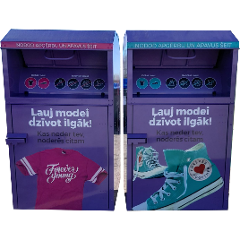  Apavi un apģērbi | Konteinera atrašanas vieta
 | Dzirnavu ielā 1, pie Dobeles 1. vidusskolas
 | Spodrības ielā 2, šķiroto atkritumu savākšanas laukumā

Dobeles novada pašvaldības šķiroto atkritumu savākšanas laukumā Spodrības ielā 2, Dobelē, darba dienās 8:00-12:00 un 13:00-17:00, trešdienā 8:00-12:00 un 13:00-19:00, sestdienā 9:00-12:00, iedzīvotāji var nodot šādus atkritumus:
Bezmaksas (fiziskās personas) | Par maksu
Plastmasas iepakojums- PET (dzērienu pudeles), HDPE( sadzīves ķīmijas, šampūna, vējstikla šķidruma iepakojumi), LDPE (plēves, transportēšanas iepakojumi) , BigBag maisi | Šķiroti būvniecības atkritumi (betona fragmenti bez metāla piemaisījumiem, ķieģeļi, flīzes) (t)
Papīrs, avīzes, žurnāli, grāmatas (bez vākiem) | Nešķiroti būvniecības atkritumi un logu stikls(t)
Kartons | Azbestu saturoši būvmateriāl i(jumta šīferis)(t)
Elektropreces (neizjauktā veidā) | Īpašuma sakopšanas atkritumi (t)
Stikla pudeles un burkas | Bioloģiskie atkritumi (t) un koksne (t)
Alumīnija dzērienu bundžiņas | Lielgabarīta atkritumi (t)
Akumulatori, baterijas | Dienasgaismas lampas (gab.)
Apģērbi, apavi | Krāsas, to iepakojumi(kg)
 | Bīstamais iepakojums(kg)
 | Motoreļļa (kg) un eļļas filtri (kg)
 | Automašīnu riepas (līdz 16 collām) (gab.)
 | Kravas auto, industriālās un traktortehnikas nolietotās riepas (t)
SIA “Dobeles komunālie pakalpojumi” apsaimnieko visu veidu mājsaimniecībā radītos atkritumus veidus un pateicas klientiem par sadarbību. Kopā būsim draudzīgi videi un šķirosim mājsaimniecībā radītos atkritumus!
Informācija:
https://www.dobeleskomunalie.lv
Telefons uzziņām: 63722396

